Арт-терапия – что это такое и для чего нужно?
Здравствуйте, дорогие читатели!
Знакомы ли вы с понятием «арт-терапия»? Что это за метод такой, и с чем его едят? Сегодня хочу поделиться с вами своими мыслями о великой силе арт-терапии для детей и взрослых. Как говориться, из личного опыта.
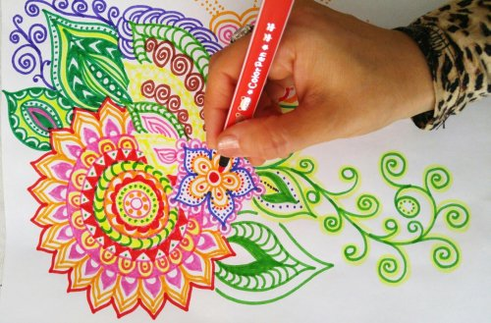
Если вы наберете в поиске «арт-терапия», сразу же всплывет огромное количество ссылок на статьи, курсы, подборки упражнений, видео- и аудиороликов. В этом всем так легко потеряться. И вот уже кажется, что арт-терапия – это что-то очень сложное, чему учат годами в институтах и университетах. Или, наоборот, у вас может сложиться впечатление, что все это легко, и называть себя арт-терапевтом может даже ребенок. Покалякал по листу – и привет, дело сделано.
Смею вас разочаровать – ни тот, ни другой подход неверен. Да, чтобы стать профессионалом в арт-терапии, надо учиться. Усвоить базовые навыки, познакомиться с техниками, попробовать терапию на себе. И лишь потом нести ее в широкие массы. Но, с другой стороны, изучить некоторые приемы и принести позитивные изменения в свою жизнь с помощью искусства под силу даже начинающим.
Только, пожалуйста, не думайте, что любое творчество само по себе уже является терапией. Это не всегда так. Вспомните хотя бы известных художников и музыкантов, которые создавали свои шедевры под влиянием каких-то дурманящих веществ. Творчество ли это? Да! Но терапия ли? Однозначно, нет.

Что же такое арт-терапия?
Уже из самого названия понятно, что арт-терапия – это лечение искусством. Но как же происходит это лечение? Ведь в арте нет никаких таблеток и капельниц, микстур и лечебных массажей… Но зато есть кисти и краски, бумага и цветное тесто, пластилин и глина, песок, манка, фотографии, ткани. И еще много всего другого, что при грамотном подходе способно исцелить человеческую душу.
Арт-терапия – это связующая нить между сознанием и подсознанием. Такой себе своеобразный мостик из души – в мозг. Ведь большинство наших проблем – не на сознательном уровне, а значительно глубже. Поэтому их так непросто искоренить медикаментозно и словесно. А вот на уровне образов, метафор, искусства – можно.
Арт-терапия как отдельное и очень перспективное направление психотерапии возникла сравнительно недавно, уже в 20 столетии. Она появилась как бы на стыке искусства и психологии, и сейчас завоевывает все большую и большую популярность.
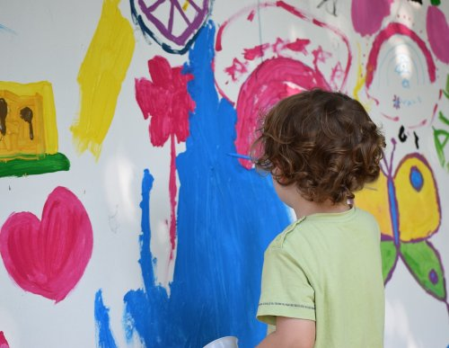

Чем же ценна арт-терапия?
Главная ценность арт-терапии состоит в том, что она может уравновесить психическое состояние человека, повышая его способность к самовыражению, самопознанию и рефлексии. С помощью искусства, на символическом уровне проживаются фактически все чувства и эмоции человека: любовь и ненависть, обида и радость, злость и восторг, гнев, страх, разочарование. И все это отреагирование проходит в нетравматической для человека форме.
Рисуя, раскрашивая, сочиняя, читая истории, вылепливая фигурки, человек не просто решает какую-то конкретную узкую задачу. Он учится смотреть на ситуацию со стороны, обретает более глубокое видение и понимание своей жизни, находит важные ответы на вечные вопросы: а кто я? Зачем я живу? Что для меня главное? В чем мое предназначение, моя истина, мой смысл? Что хорошего я несу в мир? Чем я ценен? Какова моя роль в мире? А это уже значительно больше, чем просто лечение того или иного признака. Как холистическая медицина. Или видение общей картины, и оздоровление всего организма сразу.
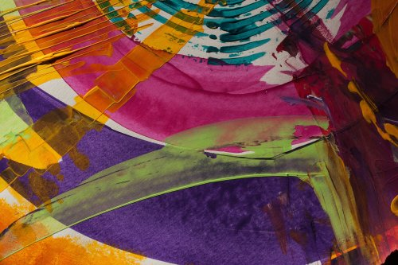

Клиенты арт-терапевтов
С кем же чаще всего приходится работать арт-терапевтам? Возможно, это прозвучит слишком громко, но фактически со всеми! Кроме отъявленных скептиков и нытиков, а также тех, кто только интересуется новинками, но не готов меняться. Со всеми же остальными – и с взрослыми, и с детьми – арт-терапия способна дать хорошие плоды. В частности, помочь ищущему и открытому человеку пересмотреть свои взгляды на жизнь, выйти на новый уровень осознания, выбрать для себя более подходящие методы поведения. А также раскрыть в себе творческий потенциал.
В работе с детишками чаще всего используются такие направления арт-терапии, как песочная терапия, сказкотерапия, изотерапия (терапия рисованием, изобразительным искусством). Элементы этих методов часто применяют в своей работе воспитатели и психологи в детском саду, инструкторы в развивающих центрах, логопеды, коррекционные педагоги.
Арт-терапия чудесно работает с детками с особенностями развития, с инвалидностью. Лично мне выпало работать с незрячими детишками, с малышами с ДЦП, аутизмом, множественными нарушениями развития. И результаты очень приятно удивляли и удивляют. Ведь все так просто – сказка, песок, краски, глина. Все то, что так любят детишки! А оказывается, что это еще и чудесная развивающая, коррекционная, психотерапевтическая среда. Стоит лишь направить творчество в нужное русло, отграничить его от «просто творчества», и внимательно отследить процесс и его результаты.

Главные запросы, с которыми приходят на арт-терапию:
— Восстановление контакта с собой и с окружающими людьми, налаживание отношений, понимание их особенностей;
— Обретение равновесие между своими целями и намерениями, с одной стороны, и внешними условиями, желаниями других людей, с правилами «игры», с другой стороны;
— Коррекция поведения, замена неконструктивной манеры поведения на более подходящую;
— Расслабление, ощущение себя, своих чувств и ресурсов;
— Раскрытие творческого потока, единство с собой, своим внутренним я.
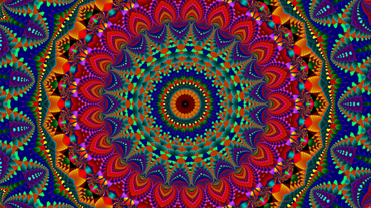

Задачи арт-терапии
Выше мы проговорили основную цель и предназначение арт-терапии. Теперь же предлагаю рассмотреть конкретные задачи, с которыми она справляется, причем, весьма успешно. К ним относятся:
— Диагностика. С помощью творчества можно выявить, в чем главные проблемы клиента, на какую сферу ему стоит обратить более пристальное внимание, что происходит с ним на самом деле.
— Коррекция. С помощью средств арт-терапии можно помочь человеку изменить поведение в более конструктивную сторону, исцелиться от страхов, тревог, ограничивающих убеждений, фобий и т.д.
— Развитие. Одна из главных функций арт-терапии – выявление сильных и слабых сторон человека, и их развитие.
— Удовлетворение эстетических потребностей. В ходе арт-терапевтического процесса начинается истинное творчество. Клиенты создают картины, музыку, стихи, даже книги. Что интересно, чаще всего это происходит именно с теми, кто считал себя совершенно «земным», далеким от творчества и вдохновения.
— Психотерапия. И, конечно же, с помощью арт-терапии можно работать с глубокими пластами подсознания, с психотравмой, тяжелыми переживаниями.

Направления и методы арт-терапии
В арт-терапии существует огромное множество направлений. Кроме того, все еще появляются новые и новые. Среди основных направлений можно назвать следующие:
— Изотерапия – лечение с помощью рисования, изобразительного искусства. Клиенту предлагается воспользоваться кистями и красками, карандашами, иногда – фломастерами, мелками, ручками;
— Мандалотерапия – терапия с использованием мандал. Клиенту предлагают создать мандалу – нарисовать ее, сплести из цветных ниток, создать насыпную с помощью песка и т.д.

